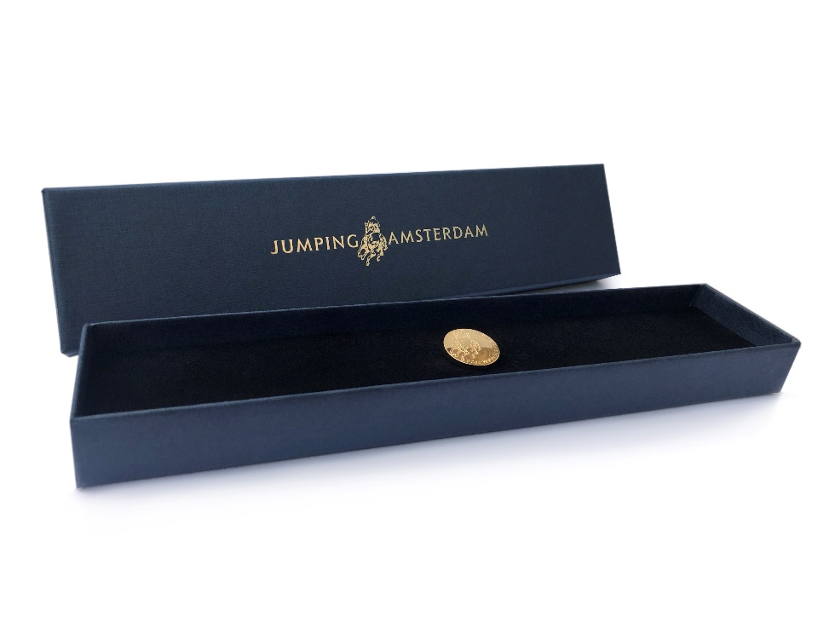
Reverse Engineering

Meeste producten worden gewoon in karton
Ingepakt
Ze doen in de karton nog een laagje van
Piepschuim zodat het niet beweegt tijdens
Het vervoeren van het product zodat het niet breekt

Ze plakken de doos nog af met heel
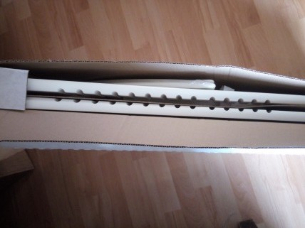
Sterk plakband

Ze vervoeren het product in verschillende soorten
verpakkingen
soms zit er iets tussen zoals peipschuim zodat de
onderdelen elkaar niet raken en zo niet Beschadigd raakt

Ze zetten vaak op de doos wat er in de doos zit
En soms zetten ze er informatie op van het product
